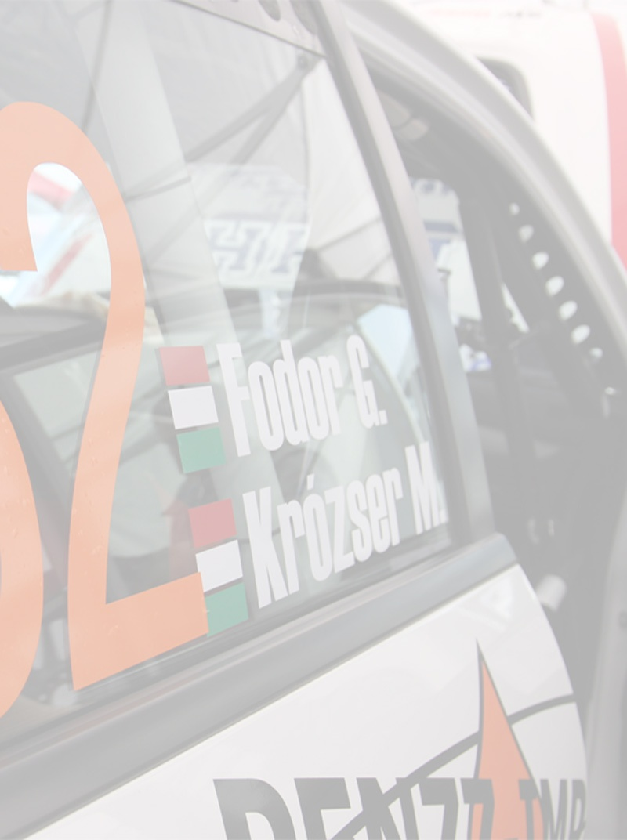
Krózser Menyhért – Popovics László
Mitsubishi Lancer EVO IX.
Price Kazincbarcika Rally, Beszámoló
Menya:
Krózser Menyhért a Magyar Rallye Bajnokság hatodik, kazincbarcikai futamán sem állandó mitfárerével Fodor Gézával állt rajthoz. Üzleti elfoglaltságai miatt helyét ezen az aszfaltos versenyen Popovics László vette át. A viadal azonban most is szomorú véget ért, az első kör után műszaki probléma miatt kellett befejezniük…

„Mindenképpen szerettünk volna célba érni, hiszen nagyon kevés versenykilométer van a tarsolyunkban. Ezért semmiféle kockázatot nem vállaltunk, ami látszik az időeredményeinken is, egy biztonságos autózásra hajtottunk. Leginkább az első körben hajaztunk erre, aztán úgy terveztük, hogy egy-két részeredményben megcsillantjuk gyorsaságunkat.

Minden a terv szerint halad, amikor már kezdett kicsit összeállni a kép, Lacival ugyanis most ültünk össze először, de a harmadik gyorsasági szakaszon három hengerezett az autó. Így kiálltunk az első kilométer után, nem szerettünk volna komolyabb kárt okozni az autóban.

Megtaláltuk a probléma okát! Igaz a szervizeseink hajnal kettőig küzdöttek vele, mert szerettünk volna a szuper rali szabályai szerint másnap elrajtolni. Tesztelésre, versenykilométer gyűjtésére szántuk volna a napot, azonban a hibát a szervizparkban nem tudtuk orvosolni, mert valamelyik kábel vagy a komputer csatlakozójánál keletkezett a probléma.

Sajnáljuk, hogy így alakult, Mecseken újra megpróbáljuk felvenni a kesztyűt a többiekkel és végre pontokat gyűjteni, igazán ránk férne már!”

Köszönet Támogatóinknak:

Metál Hungária Holding Zrt., Carsystem Hungária Kft.,SW Umwelttechnik Magyarország Kft., Penzz-Impex Kft., Cégcentrum Kft., Totál-Ker Szolnok Kft., Pannon-Titán Kft., Makomp-Szer Kft., Pannon-Titán Kft., Gipsz-Trend Kft.,

